Структурное подразделение
«Детский сад№11 комбинированного вида»
МБДОУ «Детский сад «Радуга» комбинированного вида»
Рузаевского муниципального района

Опытно-экспериментальная деятельность в первой младшей группе
«Где ты, ветерок?»

Подготовила:
воспитатель первой младшей группы
Шкаркина Е.Я.

Рузаевка 2022г.

Тема: «Где ты, ветерок?».
Интеграция образовательных областей:
«Познание» (формирование целостной картины мира)
Коммуникация «Развитие речи».
Виды детской деятельности : игровая, коммуникативная, познавательно-исследовательская, здоровьесберегающая.
Цель: способствовать накоплению у детей представлений о свойствах воздуха.
Задачи:
1. подвести к пониманию того, что воздух есть вокруг нас; формировать представления о ветре и его свойстве, расширять представления о взаимосвязи и происходящих явлениях в опыте;
2. развивать речь детей, активизировать их словарь;
3. воспитывать желание к экспериментальной и опытнической деятельности.
Планируемые результаты: активно и доброжелательно взаимодействует с педагогом и сверстниками в решении игровых и познавательных задач, делает элементарные причинно-следственные выводы.
Материалы и оборудование: веер, бумажные кораблики, таз с водой, вата, звук ветра.

Ход:
Дети сидят на стульчиках (полукругом) раздается стук в дверь.
- Ой, ребята, кто – то стучит. Пойду, посмотрю, кто к нам пришел?
- Здравствуйте, проходите!
- Ребята посмотрите, кто к нам пришел? (это зайчик).
-Зайчику очень грустно. Его друг Ветерок, спрятался, и он не может его найти. Из-за этого он очень расстроился.

2.

Основная часть.
Беседа.
- может вы его встречали? Дети отвечают.
- Где же можно ветерок встретить? (на улице – деревья качает, шелестит листья деревьев). А мы его видим? Нет. Мы можем увидеть только, как он передвигает предметы – гонит по небу облака, ветки на деревьях качает. Получается ветерок – невидимка.
- А какие предметы помогут сделать ветерок? (веер)
А мы сами можем ветерок сделать? Как?
- Воспитатель показывает, как рукой можно обмахивать лицо, чтобы почувствовать движение воздуха. (Предлагаю детям сделать то же самое).
- Что почувствовали?
-Какой ветерок?
- При ветерке стало холоднее или теплее?
- Ветерок-невидимка, мы его не видим, но чувствуем.
- Давайте. Ребята, подуем на свою ладошку. Чувствуете, ветерок на нее полетел. Это воздух. Что это? (спрашивает каждого ребенка).
- Ребята, а как ещё мы с вами можем сделать ветерок? Чтобы нам увидеть, как мы с вами дуем, делаем ветерок, я вам раздам вату.
- Посмотрите на меня, для того чтобы наш ветерок подул нужно сделать губы трубочкой – вата лежит на ладони. Я дую? (дую, вата улетает). А теперь сами попробуйте сдуть пушинки с ладони. Молодцы научились делать ветерок.
- Давайте подарим зайчику вату, чтобы он мог дома поиграть.
Дыхательная гимнастика:
Повторяйте за мной:
Будем носиком вдыхать.
Выдох-вдох, выдох- вдох.
Чудо-воздух – ох-ох-ох!
Очень весело играем –
Нюхать воздух начинаем.
3.

- Ребята давайте я вас научу, как с ветерком можно по-разному играть.
А ветер настоящий волшебник. Он может заставлять плыть даже корабли.
Опыт с корабликами на воде.
Ветер по морю гуляет
И кораблик подгоняет
Тот бежит себе в волнах
На раздутых парусах.
- А вы хотите попробовать? Где плавают кораблики? Наше море будет в тазик. Опустим корабли на воду. Почему они не плывут? Давайте посмотрим, как можно гнать по волнам маленькие парусники (в тазу с водой плавают парусники). Дуют на паруса, кораблики плывут (слабо, сильно дуют). Что нужно сделать, чтобы кораблики поплыли быстрее?
- Зайчик: Мне очень понравилось ребята быть ветерком. Теперь я знаю, что ветерка, его не видно, но мы можем его почувствовать.
Рефлексия. Итог занятия.
- Вот мы и нашли Зайкиного друга Ветерка, его не видно, но мы можем его почувствовать и даже с ним поиграть.
-Воздух можно чувствовать? Что для этого мы делали? (дули)
- А как вы думаете, где больше всего ветерок любит гулять (на улице.)
- Ребята, а ветерок можно даже и услышать! (включается звук ветра)

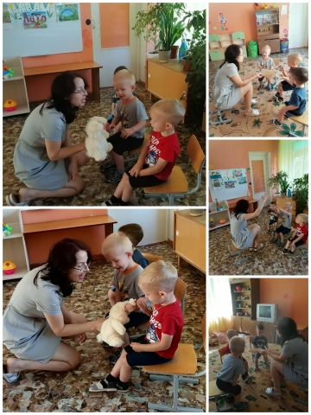
4.
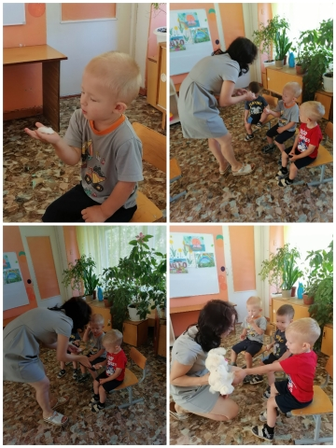

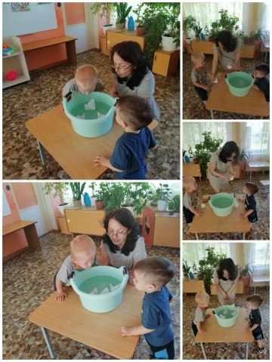

5.

